Rà soát đồ án tối ưu siêu tham số Random Forest
Học phần Nhập môn Tối ưu hóa • Ngày rà soát 03 tháng 11 năm 2026
Dự án có nền tảng mô hình hóa và log thực nghiệm tốt. Cần hoàn thiện phạm vi 4 siêu tham số, chạy nhiều seed và đường tái lập từ GitHub trước khi chốt báo cáo nộp. Có thể tiếp tục từ mã hiện tại, không cần làm lại toàn bộ.
Repository đích: https://github.com/NTP010205/NMTUH_VLU

Kết quả rà soát chính
Hạng mục | Hiện trạng | Việc cần làm
Biến quyết định | V1 có 5 biến | V2 tìm 4 biến; cố định class_weight
Hàm mục tiêu | AP và dung lượng pipeline | Giữ công thức; thống nhất README và config
Chạy nhiều lần | 40 Random + 40 TPE, chỉ seed 42 | 5 search seeds, mỗi seed 40 + 40
Kiểm tra log | 14 kiểm tra nguồn đều PASS | Giữ số liệu v1 dưới nhãn lịch sử
Phân tích | 13 nghiệm Pareto, có 10 hình chính | Bổ sung độ ổn định giữa runs và sensitivity
Tái lập GitHub | Phân tích cần DB đang bị ignore | Cho phép phân tích từ log được Git track
Báo cáo | Có nội dung và hình nhúng | Thay số liệu bằng runs v2 sau khi chạy thật

Phạm vi của bản bàn giao này
Đây là báo cáo rà soát và đặc tả hoàn thiện, kèm gói dự án gọn và prompt để Codex triển khai. Các bảng kết quả phía sau là số liệu v1 đã kiểm tra, chưa phải kết quả chạy mới của bài toán 4 biến. Chưa thực hiện HPO nhiều seed hoặc đăng lên GitHub trong lần rà soát này.
Theo đề bài, báo cáo cuối cần 8–12 trang nội dung, baseline, ít nhất một phương pháp tối ưu, lịch sử chạy, ít nhất 2 hình, nghiệm được chọn và repository công khai có thể tái lập.

1 Bốn siêu tham số và mô hình hóa
Hiểu yêu cầu “4 loại siêu tham số” là 4 siêu tham số cụ thể được phép tìm kiếm trong Random Forest. Mã cũ tìm thêm class_weight, vì vậy cần một protocol v2 riêng nếu áp dụng đúng 4 biến.
Biến | Miền đề xuất | Ý nghĩa
n_estimators | 50–300, bước 25 | Số cây trong rừng
max_depth | Số nguyên 4–24 | Độ sâu tối đa mỗi cây
min_samples_leaf | Số nguyên 1–12 | Số mẫu tối thiểu tại một lá
max_features | Số thực 0,4–1,0 | Tỷ lệ đặc trưng sau mã hóa được xét khi tìm phép tách
Cố định class_weight=None; random_state của mô hình=42; n_jobs=1. Cố định class_weight là lựa chọn thu gọn phạm vi, không chứng minh biến này vô ích. Search seed là điều kiện lặp thí nghiệm, không phải biến quyết định thứ năm.

Biến quyết định và hàm mục tiêu
x = (n_estimators, max_depth, min_samples_leaf, max_features) ∈ Ω
AP_CV(x) = [AP₁(x) + AP₂(x) + AP₃(x)] / 3
S(x) = maxₖ size_bytes(Pipelineₖ(x)) / 1 000 000, với k = 1, 2, 3
min F(x) = (−AP_CV(x), S(x)) với S(x) − 50 ≤ 0
AP dùng xác suất dự đoán trên validation fold; pipeline gồm tiền xử lý và Random Forest, được lưu bằng Joblib nén mức 3. S là dung lượng file theo MB thập phân, không phải RAM hay độ trễ.

Bài này tối ưu tham số nào
Thuật toán tìm đồng thời bộ giá trị của 4 siêu tham số trên nhằm đạt AP cao và mô hình nhỏ. Không tối ưu trực tiếp trọng số w, b như hồi quy trong Lab 4; không dùng learning_rate, batch_size hay optimizer Adam cho Random Forest.

Quy tắc chọn nghiệm
Chỉ xét nghiệm hoàn thành và khả thi. Giữ những cấu hình có AP không thấp hơn AP tốt nhất quá 0,005 điểm tuyệt đối; chọn cấu hình có S nhỏ nhất. Sau đó fit trên toàn bộ train và kiểm tra dung lượng thực tế ≤ 50 MB. Đây là nghiệm được chọn trong ngân sách tìm kiếm, không có chứng minh tối ưu toàn cục.

2 Dữ liệu và phương pháp cần giữ
Bank Marketing là bài toán học có giám sát: dự đoán khách hàng có đăng ký tiền gửi hay không. Dữ liệu bank-full.csv đi kèm dự án có 45.211 hàng và 17 cột gồm nhãn y. Không thay bằng phiên bản bank-additional có schema khác.
Thành phần | Thiết lập
Đầu vào | 15 đặc trưng gốc sau khi bỏ duration; số cột sau one-hot lớn hơn
Chia dữ liệu | 36.168 train và 9.043 holdout; stratified 80/20, seed 42
Validation | 3 folds cố định trên train; mỗi fold fit 24.112, validation 12.056
Tiền xử lý | Imputer và one-hot nằm trong Pipeline, fit riêng từng training fold
Nhãn train | 4.231 yes trên 36.168 mẫu, khoảng 11,70%
Metric chính | Average Precision từ predict_proba; không phải accuracy
Baseline | RF mặc định 100 cây, max_depth=None, leaf=1, max_features=sqrt
Phương pháp | Random Search và multi-objective TPE với cùng budget

Những lựa chọn đúng trong mã hiện tại
Loại duration phù hợp với kịch bản dự đoán trước khi cuộc gọi kết thúc. Không fit bộ mã hóa trên toàn dữ liệu trước CV. Ghi log theo trial và theo fold, tách dữ liệu train/holdout và lưu cấu hình giúp việc kiểm chứng rõ ràng. Có quy tắc chọn nghiệm gần AP tốt nhất để ưu tiên dung lượng nhỏ.
Holdout đã từng được đánh giá ở giai đoạn baseline. Có thể báo một lần kết quả mô tả cuối sau khi khóa cấu hình, nhưng không gọi là tập hoàn toàn chưa từng xem và không dùng nó để chọn siêu tham số.

Liên hệ các Lab mà không mở rộng sai phạm vi
Tài liệu | Vận dụng vào đồ án
Lab 1 | Xác định x, f(x), miền tìm kiếm và tính khả thi
Lab 2 | Ngân sách đánh giá, lịch sử tìm kiếm và độ ổn định
Lab 4 | Phân biệt tham số mô hình và siêu tham số
Lab 5 | Tư duy so sánh thực nghiệm; không bắt buộc dùng 4 optimizer
Lab 6 | Ràng buộc và slack; không biến HPO thành bài toán tuyến tính

3 Số liệu lịch sử đã được đối chiếu
Nguồn: results/hpo/ap_model_size_v1/full_run_01/ và results/baseline/. Đã chạy hàm validate_sources của dự án: kiểm tra file/hash, CSV–JSON–SQLite, 240 dòng fold và tính lại Pareto đều đạt. Đây là kiểm tra log, không phải huấn luyện lại.
Cấu hình v1 | CV AP mean ± fold std | Dung lượng
Baseline | 0,4148607 ± 0,0074945 | 14,008766 MB full train
Random trial 31 | 0,4461627 ± 0,0043370 | 4,836080 MB max fold
TPE trial 38 | 0,4461862 ± 0,0045716 | 3,693059 MB max fold
Selected TPE trial 35 | 0,4434175 ± 0,0054617 | 1,034871 MB max fold
Selected fit lại | Không đánh giá AP mới | 1,289340 MB full train
TPE và Random chỉ chênh 0,0000235 ở best AP. Với một seed, chưa thể kết luận TPE tốt hơn một cách ổn định. Độ lệch chuẩn trong bảng là giữa 3 folds, không phải giữa nhiều lần search.
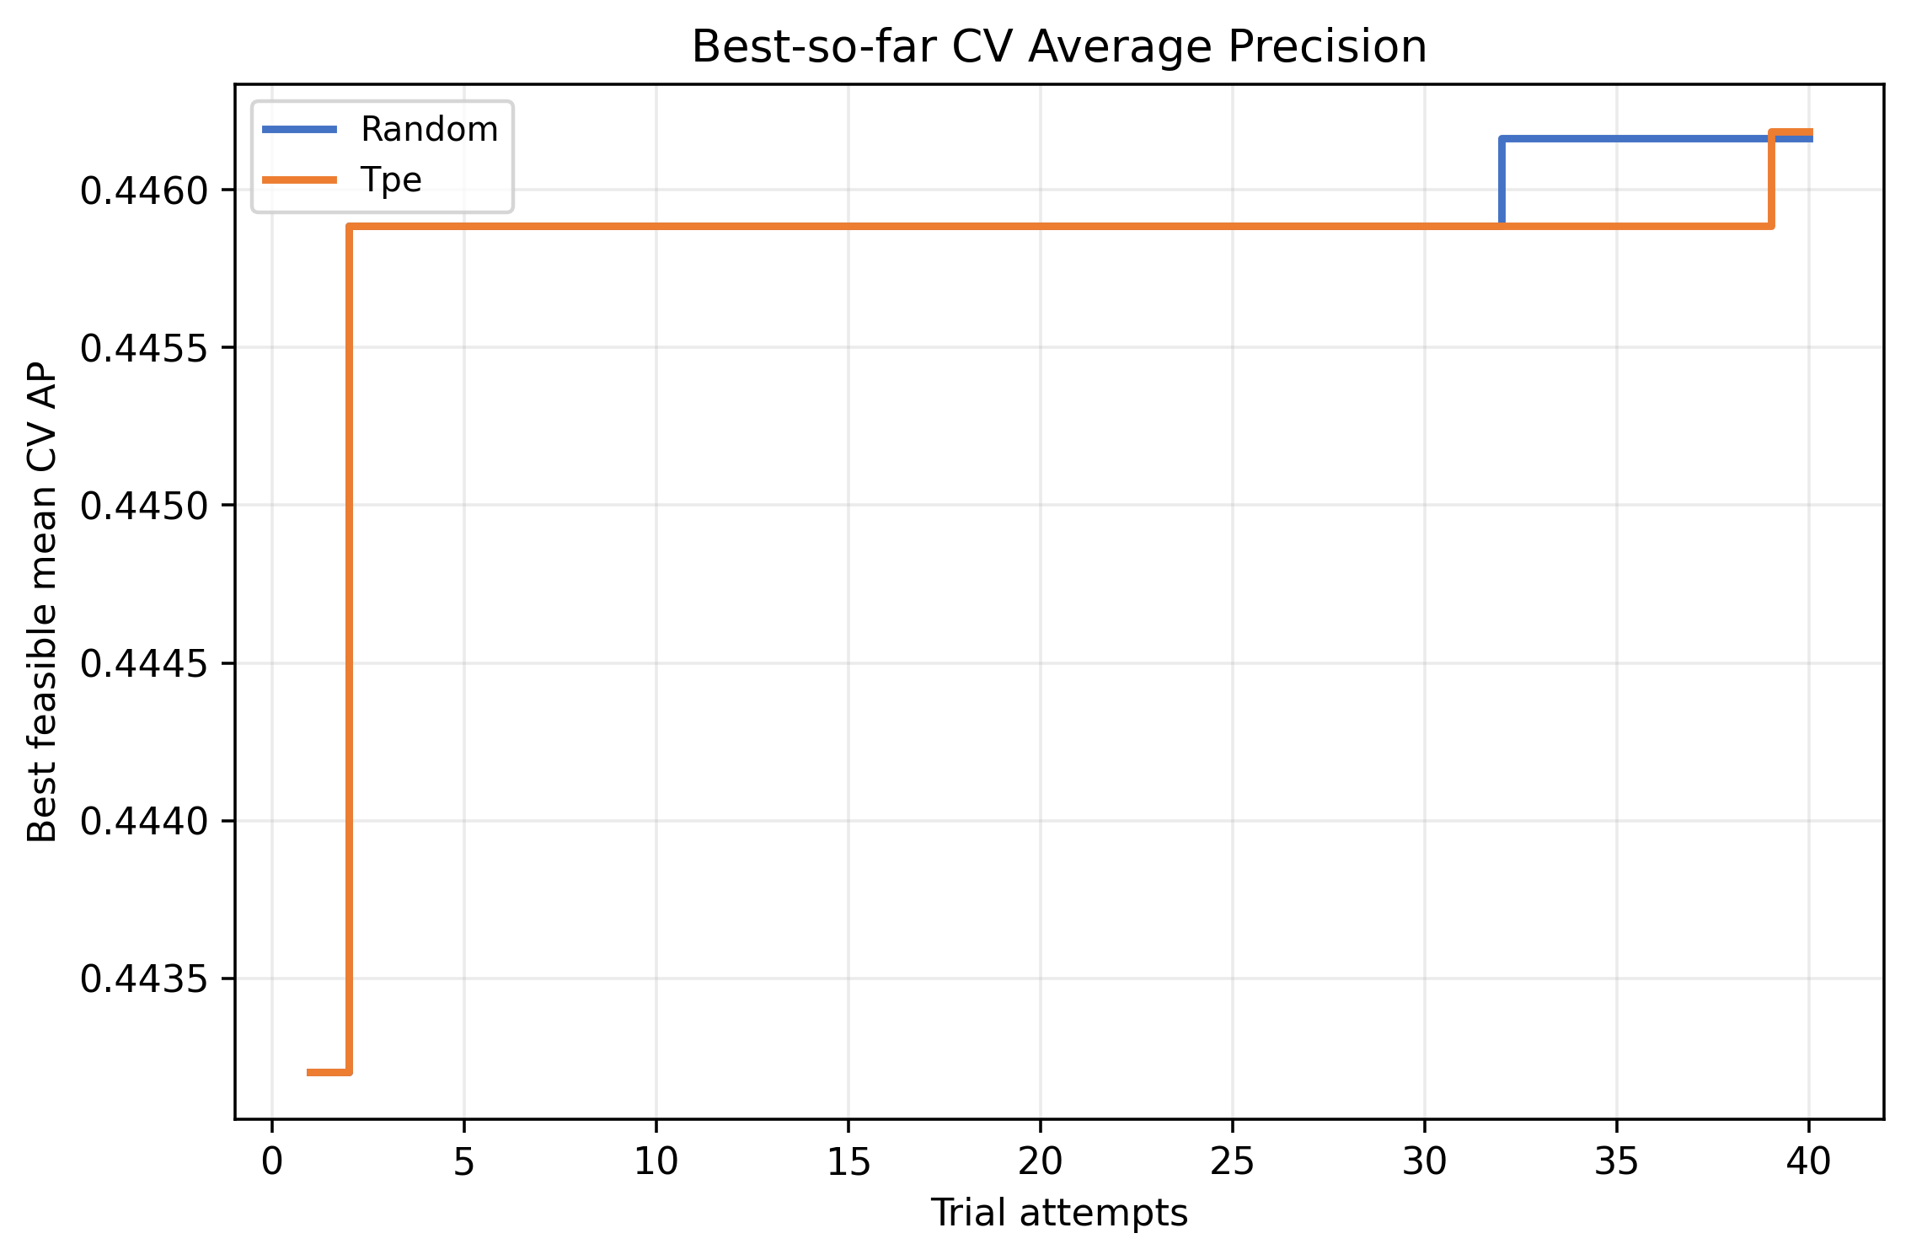
Hình 1. Best-so-far AP trong thí nghiệm v1 gồm 40 trials mỗi sampler. Hình gốc từ log dự án.
80/80 trials hoàn thành và khả thi; 70 cấu hình phân biệt vì 10 startup trials dùng chung cấu hình. Ràng buộc 50 MB không binding: dung lượng max-fold lớn nhất quan sát là 13,594303 MB.

4 Nghiệm được chọn trong thí nghiệm cũ
Thông số | Giá trị v1
Sampler và trial | TPE, trial 35
n_estimators | 75
max_depth | 14
min_samples_leaf | 11
max_features | 0,7572250554192393
class_weight | None — được tìm trong v1, sẽ cố định trong v2
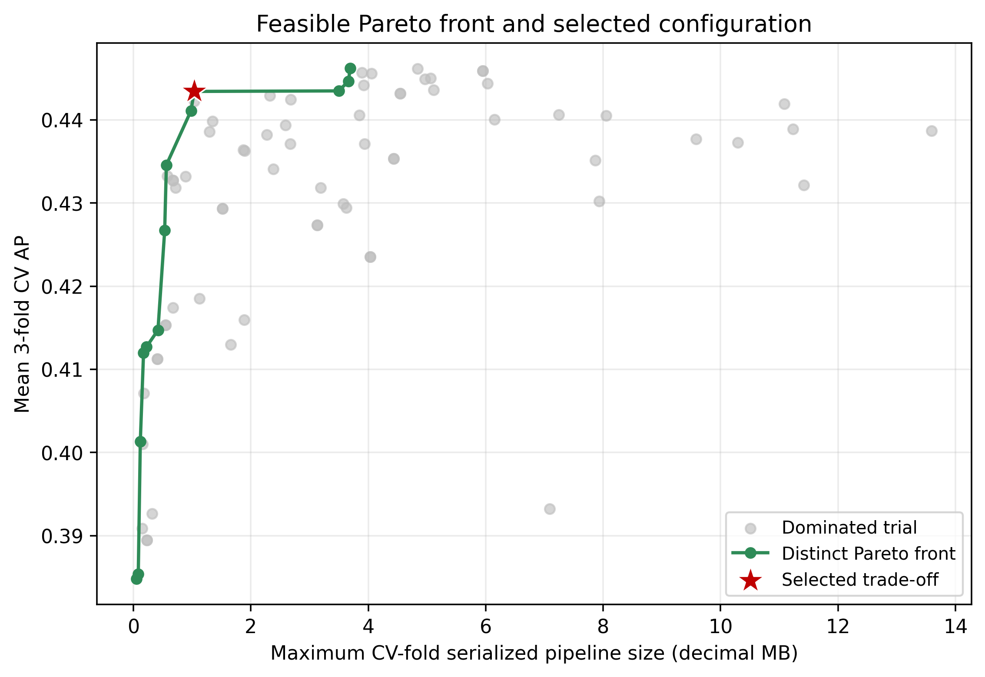
Hình 2. Pareto v1 và nghiệm được chọn; đây không phải kết quả của protocol 4 biến.
Selected AP cao hơn baseline 0,0285568 điểm tuyệt đối. Khi so đúng cùng điều kiện full-train, dung lượng giảm từ 14,008766 xuống 1,289340 MB, khoảng 90,80%. Không so trực tiếp dung lượng baseline full-train với selected max-fold để báo phần trăm giảm.
Nghiệm chọn thấp hơn best AP 0,0027687, vẫn nằm trong tolerance 0,005. Chỉ số tốt nhất không phải tiêu chí duy nhất: quy tắc ưu tiên mô hình nhỏ trong vùng chất lượng gần tốt nhất.
Tất cả kết quả trang này thuộc 5 biến và seed 42. Không được bỏ cột class_weight trong bảng cũ rồi đổi tên thành thực nghiệm 4 biến.

5 Thiết kế chạy nhiều lần cho phiên bản mới
Đề yêu cầu độ ổn định và cảnh báo việc chỉ chạy một lần với thuật toán ngẫu nhiên. Phương án 5 seeds sau đây là đề xuất thực nghiệm, không phải con số bắt buộc ghi trong đề.
Hạng mục | Thiết lập đề xuất
Search seeds | 42, 52, 62, 72, 82
Mỗi seed | 40 Random trials + 40 TPE trials
Số studies | 10 studies tách biệt theo seed và sampler
Tổng chính thức | 400 trials × 3 folds = 1.200 lượt fit
Giữ cố định | Data split, CV folds và model seed=42
Chạy kiểm tra | Smoke 2 trials mỗi sampler; lưu riêng, không gộp full
Điều kiện dừng | Đúng ngân sách, ghi cả trials lỗi; resume không nhân đôi

Phân biệt ba mức lặp
Một trial là một bộ siêu tham số. Một fold là một lần đánh giá bộ đó trên phần validation. Một search run là cả quá trình tìm 40 bộ với một sampler seed. Muốn kiểm tra độ ổn định của tìm kiếm phải lặp search run; 3-fold CV hay 80 trials không thay thế việc này.

Bảng và hình phải sinh sau khi chạy
Mỗi seed/sampler có một dòng gồm best feasible AP, AP và size của selected, số trial thành công/lỗi, runtime và số nghiệm Pareto. Sau đó tính mean ± sample std giữa 5 runs, cùng chênh lệch TPE−Random theo từng seed.
Biểu đồ cần có best-so-far AP theo trial, Pareto AP–size, và phân bố kết quả giữa seeds. Bảng so ngân sách 10/20/40 giúp xem chỉ số có tiếp tục cải thiện. Không ép kết luận cải thiện nếu log không thể hiện.

Sensitivity nhỏ và lựa chọn cuối
Sau khi khóa nghiệm, thử tối đa 3 giá trị cho từng biến, thay một biến và giữ các biến còn lại. Lưu riêng kết quả, không dùng nghiên cứu cục bộ này để sửa lại quyết định đã khóa. Nghiệm cuối có thể chọn từ các cấu hình hợp lệ gộp 5 seeds, nhưng phải công bố ngân sách gộp và tách khỏi so sánh trung bình của sampler.
Tách std giữa folds khỏi std giữa search runs. Năm seeds cho bằng chứng mô tả tốt hơn một seed nhưng vẫn hạn chế; chưa đủ để khẳng định một sampler luôn tốt hơn.

6 Những file cần chỉnh và cấu trúc bàn giao
Vị trí | Vấn đề hoặc thay đổi cần làm
configs/experiment.yaml | Có TODO/objective latency lỗi thời; tách baseline và protocol v2
src/optimize_ap_model_size.py | Hardcode v1 và suggest 5 biến; giữ lịch sử, thêm runner v2
src/pipeline.py | Nhận class_weight cố định None cho v2, giữ tương thích v1
src/week4_analysis.py | Hardcode 80/240/hash selected; cần analysis v2 đọc config
.gitignore và analysis | DB bị ignore nhưng validate_sources cần DB; sửa đường tái lập clone
README.md | Một luồng chính rõ ràng; latency/pilot chuyển thành tài liệu lịch sử
report/ | Báo cáo cuối phải sinh từ log v2; link repo đích đúng
tests/ | Kiểm tra seed isolation, 4 biến, resume, Pareto và không rò rỉ test

Đã làm với gói ZIP gọn
Bỏ bản sao môi trường .venv, runtime .python, cache .uv-cache, bytecode và metadata .git khỏi gói chuyển giao. Giữ nguyên đường dẫn source, config, data và bằng chứng thí nghiệm để không làm hỏng imports hoặc hashes. Không thay thuật toán và không di chuyển tùy tiện các thư mục lịch sử.
Giữ SQLite trong ZIP để kiểm tra log cũ; các DB hiện vẫn bị Git-ignore. Gói này là bản chuyển giao để tiếp tục hoàn thiện, chưa phải repository nộp cuối đã khắc phục mọi vấn đề. Bản gốc không bị sửa.

Lối đọc đề xuất
Cần xem | Mở ở đâu
Bắt đầu | README_TRUOC_KHI_CHAY.md
Lệnh cho Codex | PROMPT_CODEX_HOAN_THIEN.md
Source và config hiện tại | src/ và configs/
Số liệu đã có | results/hpo/ap_model_size_v1/full_run_01/
Hình lịch sử | figures/week4/
Rà soát và bằng chứng kiểm tra | report/ và docs/review/
Không cần mở rộng 4–6 model families, triển khai deep learning hay tiếp tục latency calibration cho phạm vi bài tập lớn này. Giữ một mô hình, hai sampler và thí nghiệm lặp là hướng dễ giải thích, dễ kiểm chứng hơn.

7 Hoàn thiện báo cáo và đưa lên GitHub

Báo cáo cuối sau khi có kết quả v2
Bám 7 mục trong đề: Đặt vấn đề; Mô hình hóa; Phương pháp; Dữ liệu và thiết kế thực nghiệm; Kết quả; Thảo luận; Kết luận. Phụ lục chứa cấu hình, lệnh chạy, nguồn và AI assistance. Bảng 4 siêu tham số và công thức x, F(x), ràng buộc phải xuất hiện rõ ngay phần mô hình hóa.
Giữ thông tin tác giả/giảng viên theo báo cáo bạn gửi khi chưa có xác nhận chỉnh sửa. Báo cáo gốc đã có ảnh nhúng; không coi các caption hay phụ lục danh sách hình là bằng chứng rằng chưa chèn hình. Cần cập nhật lại hình, số trang và số liệu theo protocol mới.

Checklist nghiệm thu
- 4 siêu tham số được tìm đúng trong code; class_weight nằm ở fixed parameters.
- Đủ 5 seeds × 2 sampler × 40 trials; log và số lỗi công khai.
- Baseline và các mô hình search cùng dữ liệu, preprocessing, CV và môi trường.
- Có mean ± std giữa runs, sensitivity và ít nhất 2 hình từ log.
- Nghiệm cuối có đủ 4 giá trị, lý do chọn, refit size và điều kiện khả thi.
- Clone sạch chạy được theo README; các file bị ignore có cách tạo hoặc tải.
- Word đã render kiểm tra; nguồn, AI assistance và link GitHub đúng.
- Có một trang tóm tắt hoặc 5–8 slide; commit phản ánh công việc thực tế.

Trạng thái GitHub
Đích đăng là https://github.com/NTP010205/NMTUH_VLU. Chưa kiểm chứng trạng thái public hoặc nội dung hiện tại của repo từ môi trường này; chưa commit/push. Snapshot Git trong ZIP có 3 commits và nhiều thay đổi chưa commit, chưa đủ căn cứ khẳng định có 5 mốc tiến độ như đề yêu cầu. Không tạo giả commit lùi ngày.

Nguồn và giới hạn kiểm chứng
Đã đối chiếu đề bài tập lớn trang 2–6, hướng dẫn phạm vi, 5 Lab gửi kèm, báo cáo Word và mã/log trong ZIP. Nguồn ngoài: UCI Bank Marketing (DOI 10.24432/C5K306); tài liệu RandomForestClassifier của scikit-learn. URL kỹ thuật: https://scikit-learn.org/stable/modules/generated/sklearn.ensemble.RandomForestClassifier.html
Đã kiểm tra tính nhất quán log bằng mã dự án và đối chiếu CSV/SQLite độc lập. Chưa chạy pytest hay huấn luyện lại: môi trường hiện tại thiếu Optuna/pytest và khác phiên bản sklearn lịch sử. Những giới hạn này không được thay bằng trạng thái PASS giả trong báo cáo cuối.

